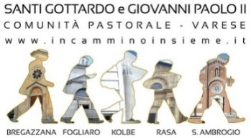
“IN
CAMMINO
INSIEME”

la vita della Comunità Pastorale - 5 maggio 2024

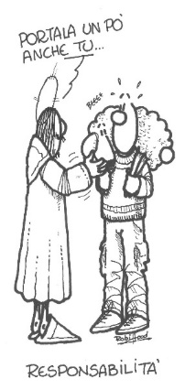
verso la Pentecoste

"Non vi lascerò orfani" Giovanni 14,18
Responsabili del futuro

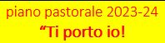
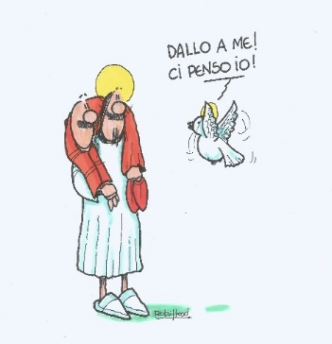
* Prima domenica del mese. puntiamo l’attenzione sulle spese straordinarie delle nostre parrocchie. Alla Rasa stiamo ultimando la linea-vita sul tetto dell’oratorio (mancano circa 5.000,00 euro per saldare la spesa complessiva del tetto); a Sant’Ambrogio dobbiamo pagare la nuova caldaia della casa parrocchia (più di 50.000,00 euro); a Kolbe abbiamo completato il pagamento delle due nuove caldaie; mancano 5000,00 euro per saldare le nuove luci; abbiamo il preventivo per il nuovo quadro elettrico per la chiesa (più di 10.000,00 euro). Sulle panche trovate le buste dedicate o potete fare un bonifico sui cc delle parrocchie.

* San Gottardo - sabato 4 maggio tutta la Comunità Pastorale è invitata alla messa delle ore 18 presso la chiesa parrocchiale di Rasa; quel sabato 4 maggio non si celebreranno le messe vigiliari delle ore 18 a Sant’Ambrogio e delle ore 18.30 a Kolbe (resterà la prefestiva delle ore 17 a Bregazzana).

* sabato 4 maggio, dalle ore 20 in piazza San Vittore: cena solidale per le associazioni benefiche della nostra città.

* Domenica 5 maggio: la Pasqua ortodossa, a cui si unisce anche la chiesa cattolica etiope. Auguri e preghiere per i nostri fratelli e sorelle etiopi!

* Domenica 5 maggio: in occasione del 40esimo anniversario di fondazione della parrocchia Kolbe, don Carlo Faccendini presiederà la messa delle ore 11.30 presso la chiesa Kolbe; seguirà un momento conviviale.

* Domenica 5 maggio: prosegue la formazione per gli animatori dell’Oratorio Estivo.

* Le date delle messe di prima Comunione nella nostra Comunità Pastorale: Domeniche 5, 12 e 19 maggio alle ore 10 a Kolbe; Domeniche 19 e 26 maggio alle ore 11 a Sant’Ambrogio.

* mercoledì 8 maggio: festa di san Vittore martire, patrono della città di Varese. Messa solenne in basilica alle ore 10.

* Consiglio Pastorale della Comunità Pastorale: mercoledì 8 maggio 2024 dalle ore 20.45, presso la chiesa Kolbe, con il seguente Ordine del Giorno:
1. Preghiera del rosario, alla presenza dei candidati alle elezioni per il rinnovo del cp e dei fedeli che vorranno pregare con loro e per loro.
I consiglieri del cp e i candidati si spostano presso la Sala Pranzi alla Kolbe.
2. Approvazione del verbale della seduta precedente.
3. I candidati si presentano ai consiglieri.
4. Stesura dei punti principali di due comunicati, uno per domenica 12 maggio e uno per domenica 19 maggio, da leggere a tutte le messe della CP, a cura dei consiglieri e/o dei candidati.
5. Preparazione delle elezioni per il rinnovo del cp: a che punto siamo? Aggiornamenti dalla Commissione elettorale.
6. Aggiornamenti su Happening 2024. Invito ai consiglieri ad essere presenti (e ospiti) al pranzo comunitario di domenica 26 maggio.
7. Prossima seduta del cp: martedì 4 giugno, per la composizione del nuovo cp. alla presenza dei consiglieri uscenti del cp; proposte per il nuovo piano pastorale 2024-25; gelato.
8. Mattinata di formazione-progettazione: sabato 22 giugno, dalle ore 9.
9. Varie ed eventuali.

* E’ in arrivo tra noi don Kifle! Presiederà la messa domenica 12 maggio alle ore 11.30 presso la Kolbe. Indicheremo, poi, altre date delle sue celebrazioni con noi e per noi. Sabato 18 maggio, dalle ore 17.30, in Sala Kolbe, sarà ospite della associazione “Progetto Madiba” e racconterà della situazione in Etiopia.

* Domenica 26 maggio (per Bregazzana, sabato 25 alla messa delle ore 17; domenica 26 alle ore 10 a Fogliaro; alle ore 10.30 a Rasa; alle ore 11 a Sant’Ambrogio; alle ore 11.30 a Kolbe): ricordiamo gli anniversari di matrimonio “tondi” (5,10, 25, 50, 60 anni!). Date i vostri nomi e un recapito telefonico nelle sacrestie. Unendo a questa ricorrenza anche il 40esimo di fondazione della parrocchia Kolbe, quella stessa domenica ci sarà un grande pranzo comunitario, con un particolare invito per coloro che in questi quarant’anni hanno vissuto in prima persona la vita della parrocchia. Prenotate fin d’ora il vostro posto a pranzo: 0332821263, dal lunedì al venerdì, dalle ore 14.30 alle ore 18.
* 25esima edizione dell’Happening! Da sabato 18 maggio a sabato 1 giugno. Segnatevi le date e tenetevi liberi‼

* Oratorio Estivo 2024: da lunedì 10 giugno a venerdì 12 luglio.
Info: https://incamminoinsieme.it/oratorio-estivo-2024/
Iscrizioni a Squby:
https://live.squby.it/iscrizione.aspx?grest=8c531b8e-b712-4010-abd8-53fb97399a96
Gli adulti (di ogni fascia d’età) sono invitati a proporre laboratori (cucina, cucito, disegno, leggere storie…), fare torte, assistere nei compiti delle vacanze, accogliere al mattino, collaborare alle pulizie… Dai la tua disponibilità chiamando la segreteria dell’oratorio Kolbe, dal lunedì al venerdì, dalle ore 14.30 alle ore 18, al n. 0332821263.

* Settimana estiva in montagna per i preadolescenti: 13-20 luglio.

* Settimana estiva al Sermig di Torino per gli adolescenti: 22-27 luglio.

La comunità è la mia casa!

Verso la Pentecoste (19 maggio), questa settimana invochiamo lo Spirito Santo con queste parole. Dedichiamo una intenzione particolare a coloro che si candidano per il nuovo Consiglio Pastorale.
«Vieni, Spirito santo!
Senza di te,
Dio è lontano, il Cristo resta nel passato, il Vangelo una lettera morta, la Chiesa una semplice organizzazione, l'autorità un potere,
la missione una propaganda, il culto un arcaismo, l'agire morale un agire da schiavi.
Con te
il cosmo è nobilitato, il Cristo risorto si fa presente, il Vangelo si fa potenza e vita, la Chiesa diventa una comunione, l'autorità si trasforma in servizio, la liturgia è memoriale vivo, l'agire umano un paese di libertà».
patriarca Atenagora

* Ogni settimana pregheremo in modo particolare per i malati nelle messe i lunedì alle ore 8.30 presso la cappella delle suore salesiane; i mercoledì alle ore 7 presso la chiesa Kolbe; i giovedì alla messa delle ore 18 a Rasa. E’ possibile segnare i nomi dei malati particolarmente gravi; i fogli appositi sono nelle chiese e nelle sacrestie. Attenzione: mercoledì 8 maggio non si celebrerà la messa delle ore 7 a Kolbe.

* Adorazione eucaristica: ogni lunedì alle ore 17 a Kolbe e ogni giovedì alle ore 9 a Sant’Ambrogio presso la Casa delle suore salesiane.

IBAN
Parrocchia San Sebastiano in Bregazzana: IT49L0503410806000000002550
Parrocchia San Giuseppe in Fogliaro: IT40K0503410806000000002543
Parrocchia Santa Maria degli Angeli in Rasa: IT09Q0503410806000000002563
Parrocchia San Massimiliano Kolbe:IT43W0503410806000000002577
Parrocchia Sant’Ambrogio Olona: IT83K0503410806000000002642

* In occasione delle giornate di valorizzazione del patrimonio culturale ecclesiastico la Diocesi di Milano organizza una rassegna di eventi, visite guidate e concerti in 150 luoghi del nostro territorio. Nella nostra Comunità Pastorale è stata scelta la chiesa Kolbe. Visite guidate: sabato 11 maggio alle ore 10.30 e Domenica 12 maggio alle ore 15.30.
https://www.lombardiacristiana.it/settimana-beni-culturali-ecclesiali-le-perle-della-diocesi-di-milano-da-sabato-11-a-domenica-19-maggio/
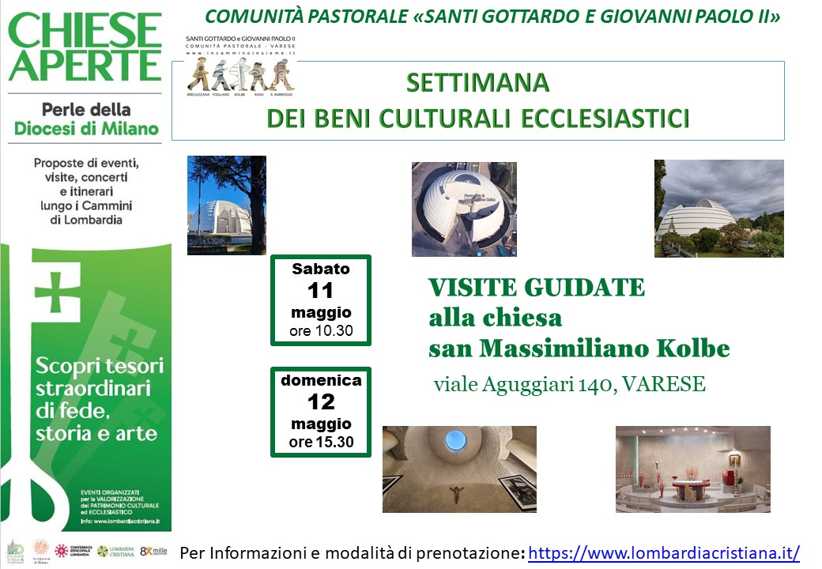
Rosari di questa settimana:
sabato 4: ore 16.30 a Bregazzana.
Domenica 5: ore 8.30 a Sant’Ambrogio e ore 18 a Kolbe.
lunedì 6: ore 17.30 Kolbe
martedì 7: ore 17 Antica parrocchiale a Sant’Ambrogio; ore 17.30 S. Caterina e Kolbe; ore 20.30 Rasa Fonderia.
mercoledì 8: ore 17.30 Kolbe; ore 20.30 grotta Rasa; ore 20.45 chiesa Kolbe con il Consiglio Pastorale; ore 21 casa Campiglio a Sant’Ambrogio.
giovedì 9: ore 17.30 Kolbe; ore 20.30 Ronchetto Rasa e via Chiusarella 21.
venerdì 10: ore 17 Antica parrocchiale a Sant’Ambrogio; ore 17.30 Santa Caterina e Kolbe; ore 20.30 grotta Rasa; ore 21 Sangallo.

